RBH4 veoteed
- Laoplats Kirdalu-Kiisa viadukt
Marsruut Silikaat AS (Männiku liivakarjäär)- Kirdalu-Kiisa viadukt
jrk | Tee nr. | Omand | Tee liik | Tee nimi | Kasutusviis | KM | Kate
1 | 152 | Riigitee | Kõrval mnt | Kirdalu-Kiisa | Avalik | 2,3 | püsikate
2 | 15 | Riigitee | Tugimaantee | Tallinna-Rapla-Türi tee | Avalik | 15,1 | püsikate
3 |  | Riigitee | Põhitänav | Valdeku tn | Avalik | 1,2 | püsikate
4 |  | Riigitee | Jaotustänav | Silikaltsiidi tn | Avalik | 1,5 | Kruuskate
 |  |  |  | Veotee kokku |  | 19,7

Veotee kaart Silikaat AS (Männiku liivakarjäär)- Kirdalu-Kiisa viadukt 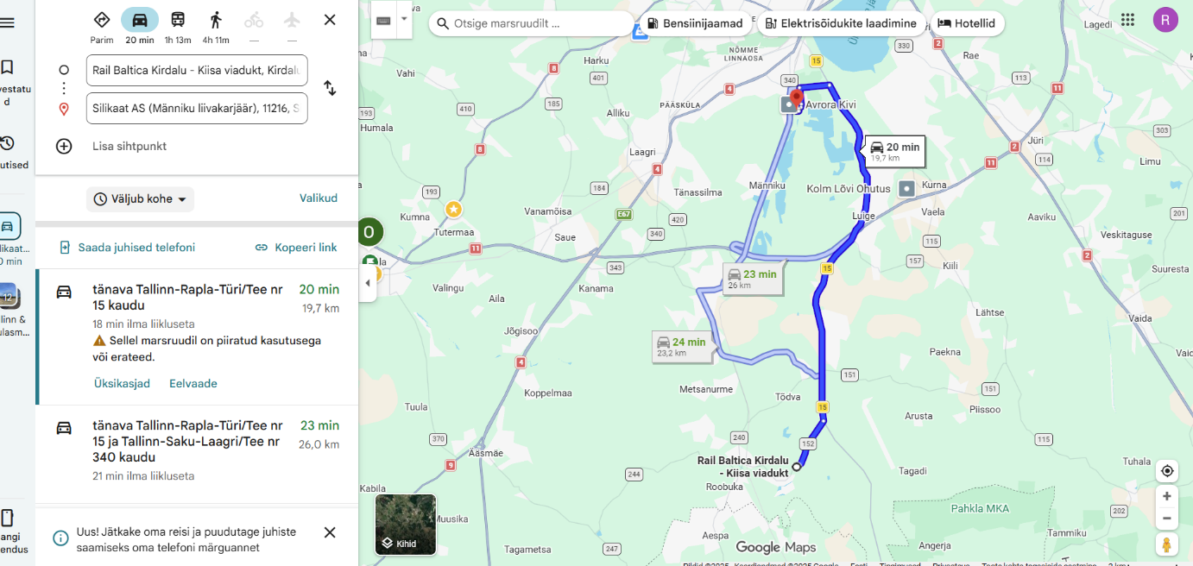

2.Veetava materjali kogused Kirdalu-Kiisa viadukt
Kogused | maht [m3]
Üleujutatavad alad | 81 724
Niisked ja tava alad | 25 144
Külmakaitse kiht | 31 706
Vahekiht | 11 766
Ballastialune | 11 093
KOKKU | 161 433

